

Wissenswert: Woher weiß man, dass das Jahr 365 Tage hat?

Artikel vom 02.01.2012
Quelle: dapd
Bilder: Shutterstock

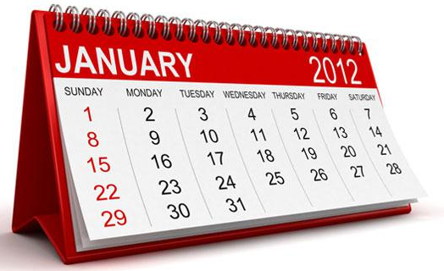

Ein Jahr hat zwölf Monate, etwa 52 Wochen und 365 Tage. Das wissen wir meist schon, bevor wir in die Schule kommen und das kleine Einmaleins in Angriff nehmen. Doch woher weiß man das eigentlich so genau? Und warum muss alle vier Jahre ein zusätzlicher Tag eingeschoben werden, um unseren Kalender auf dem Laufenden zu halten?

"Die Ermittlung der wahren Jahreslänge hat schon die ältesten Hochkulturen beschäftigt", sagt Felix Lühning von der Archenhold-Sternwarte und dem Zeiss-Großplanetarium in Berlin. Denn der Jahreslauf sei sehr eng mit der landwirtschaftlichen Produktion und damit der Steuerabgabe verknüpft gewesen.

Menschen kennen Jahreslänge schon seit langem

"Wichtig für das Jahr war in allen Kulturen die periodische Wiederholung des Wetters und damit die periodische Abfolge hoher und tiefer Sonnenstände", sagt Roland Waldi von der Universität Rostock. So stehe die Sonne etwa beim astronomischen Frühlingsanfang am 20. oder 21. März genau senkrecht über dem Erdäquator. Die frühen Astronomen hätten deshalb den Stand der Sonne, sowie ihren Auf- und Untergang und den höchsten Sonnenstand zur Mittagszeit gezielt beobachtet. Sie fanden heraus, dass sich bestimmte Positionen der Sonne alle 365 Tage wiederholten. Grund dafür ist, dass die Erde in einer elliptischen Bahn um die Sonne kreist. Um nach einem kompletten Umlauf an einen bestimmten Punkt ihrer Bahn zurückzukehren, benötigt sie exakt ein Jahr.

"Bereits vor Tausenden von Jahren kannten die Menschen die Länge dieser Periode", sagt Waldi. Das wüsste man nicht nur aus Aufzeichnungen im alten Ägypten. Dies könne man auch aus der Anordnung der Steine im steinzeitlichen Observatorium Stonehenge in England schließen. Die ägyptischen Gelehrten hätten die Jahreslänge sogar bereits erstaunlich genau auf 365,25 Tage bestimmt.

Ein Jahr ist 365,242188 Tage lang

"Heute können wir die Positionen der Sonne viel präziser vermessen", erläutert der Rostocker Physiker. So sei das sogenannte tropische Jahr, das auf dem Abstand zwischen zwei astronomischen Frühlingsanfängen basiert, genau 365,242188 Tage lang. Der im Jahr 1582 von Papst Gregor XIII. eingeführte und bis heute gültige Gregorianische Kalender orientiert sich an diesem tropischen Jahr. "Die Regelung, alle vier Jahre einen Schalttag einzuführen und diesen alle 100 Jahre, aber nicht alle 400 Jahre ausfallen zu lassen, trägt dem Rechnung", erklärt Thorsten Ratzka von der Universitäts-Sternwarte München. Sie gleicht im Mittel die Zeit aus, die das tropische Jahr von den 365 Kalendertagen abweicht.

Änderungen der Erdrotation machen Schaltsekunden nötig

Was aber hat es mit den Schaltsekunden auf sich, von denen man immer wieder liest? Warum sind die dann noch nötig? "Sie sind ein Tribut an die nicht immer exakte Erdrotation", sagt Lühning. Deren Überwachung erfolge heute mit Hilfe von speziellen, automatisch gesteuerten Teleskopen und Atomuhren. Sobald eine Verlangsamung der Erdrotation um mehr als 0,9 Sekunden pro Jahr zur erwarten sei, werde eine Schaltsekunde eingeschoben.

Schalttage und -sekunden dienen damit letztlich dazu, unsere Zeitrechnung und unseren Kalender möglichst harmonisch an die tatsächliche Dauer des Umlaufs der Erde um die Sonne anzupassen.

